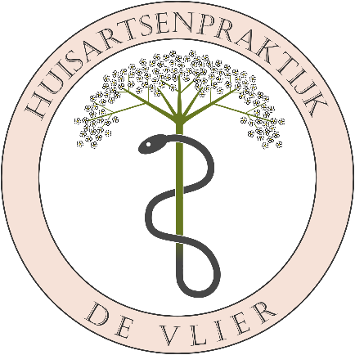

***Heb jij zin om te starten in een moderne praktijk vol uitdaging en een heel leuk team?***

*Wie zijn wij?*

*Wij hebben in april een praktijk van ruim 3000 patenten overgenomen in Schagen. Ons team bestaat uit twee huisartsen, drie doktersassistentes, een POH-S en een POH-GGZ.*

*Het is een praktijk met een prettige patiëntenpopulatie in een goed georganiseerde en moderne praktijk waar een fijn, enthousiast team werkt.*

*Acquisitie naar aanleiding van deze vacature wordt niet op prijs gesteld.*

Ben je een gediplomeerde doktersassistente die zich als een vis in het water voelt in een huisartsenpraktijk?

Lees dan verder!

Wat vragen wij van jou?

* Diploma en ervaring als doktersassistent
* Belangstelling en leergierigheid
* In staat om gestructureerd en zelfstandig te werken
* Professionele communicatievaardigheden
* Goede computer-vaardigheden: kennis van Medicom is een pre.
* Flexibel in de waarneming tijdens vakantieperiode van collega’s

Wat bieden wij jou?

* Nascholing
* Salaris en inschaling naar niveau, conform CAO
* Open communicatie en inspraak
* Een team dat voor elkaar klaar staat

Heb je interesse in bovenstaande functie en voldoe je aan de profieleisen, dan ontvangen wij graag jouw motivatie en CV voor via onderstaand mailadres. Sollicitatiegesprekken vinden plaats na 29 mei 2022.

Voor meer informatie over de functie of praktijk bel je met Esther Haitink (praktijkmanager) op telefoonnummer 06 – 390 738 05 of via e-mail: huisartsenpraktijk.devlier@ezorg.nl o.v.v. vacature doktersassistente.

Een dag meelopen behoort ook tot de mogelijkheden!